Środa 3 czerwca
ZABAWA RUCHOWA
Zabawa ruchowa "Indiański taniec"
https://www.youtube.com/watch?v=ZKslipdC-sY

AKTYWNOŚĆ JĘZYKOWA
Marcin Brykczyński - O prawach dziecka - przeczytanie dziecku wiersza, rozmowa, o jakich prawach była mowa w wierszu. Zaprezentowanie planszy z różnymi prawami dziecka.
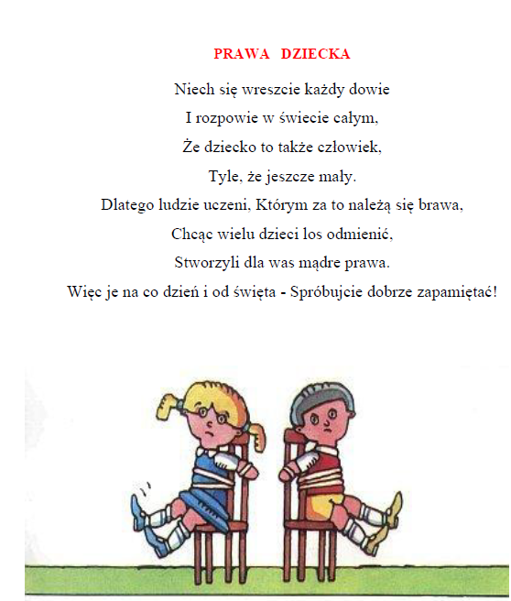
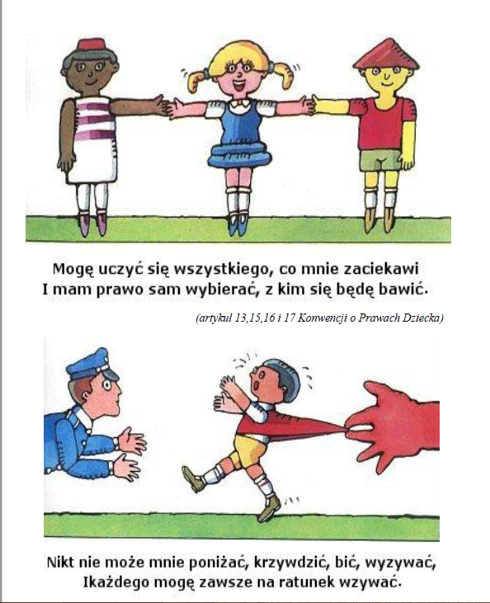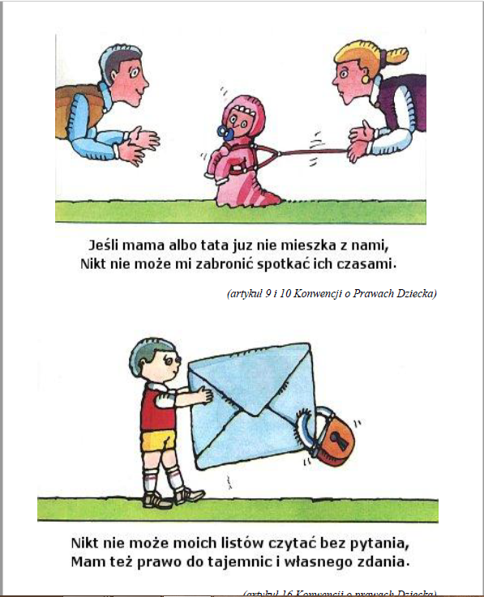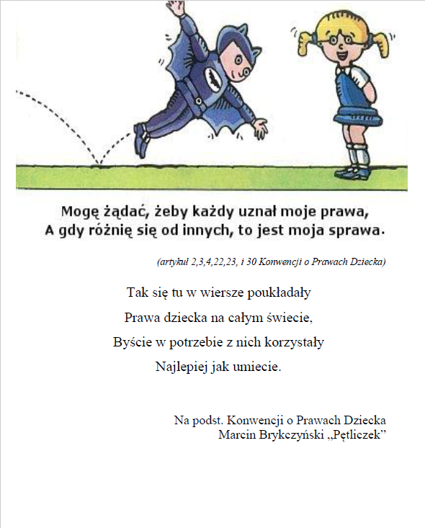

AKTYWNOŚĆ FIZYCZNA
Zestaw ćwiczeń- "ćwiczymy razem" Rozwijanie umiejętności współdziałania z partnerem podczas zajęć ruchowych
Kto potrafi?” – dziecko biega przy dowolnej muzyce, na przerwę w muzyce wykonują polecenia: Na podłodze zostają: dłonie i stopy, plecy, kolana i łokcie, itp.
„Masażyk” – jedno dziecko siada przed rodzicem plecami do niego. Dziecko wykonuje na plecach rodzica masażyk według wierszyka:
Idą słonie, przeszły konie,
Wiła się kręta rzeczka,
przeszła pani na szpileczkach,
Padał drobny deszczyk
Czujesz dreszczyk?
Następuje zamiana ról.
"Kołyska" – rodzic siada za dzieckiem i je obejmuje, po czym delikatnie kołysze. Następuje zamiana ról.
„Gwiazda” – rodzic leży na podłodze na plecach w pozycji gwiazdy (rozciągnięte ramiona, rozszerzone nogi). dziecko chodzi wokół, przekraczając ponad ramionami i nogami partnera. Zamiana ról.
„Most” – rodzic w pozycji na czworaka, dziecko przechodzi pod nim, przepełza, chodzi naokoło, itp. Zamiana ról.
„Głaz” – rodzic skulony przywiera do podłogi, dziecko próbuje różnymi sposobami przepchnąć partnera. Zamiana ról.
„Winda” - dziecko i rodzic, opierając się o siebie plecami. Trzymając się pod ręce, próbują najpierw usiąść, a następnie wstać.
„Przepychanie” – rodzic i dziecko siedzą plecami do siebie, odpychając się nogami od podłogi próbują przepchnąć partnera. Zamiana ról.
Leżenie na plecach z zamkniętymi oczami. Wskazywanie ręką kierunku skąd słychać dzwoneczek. (rodzic zmienia swoje położenie w pokoju, po czym dzwoni dzwoneczkiem)

